Akole Taluka Education Society’s
Agasti Arts,Commerce and Dadasaheb Rupwate Science Akole
Tal-Akole Dist-Ahmednagar
Hindi Department

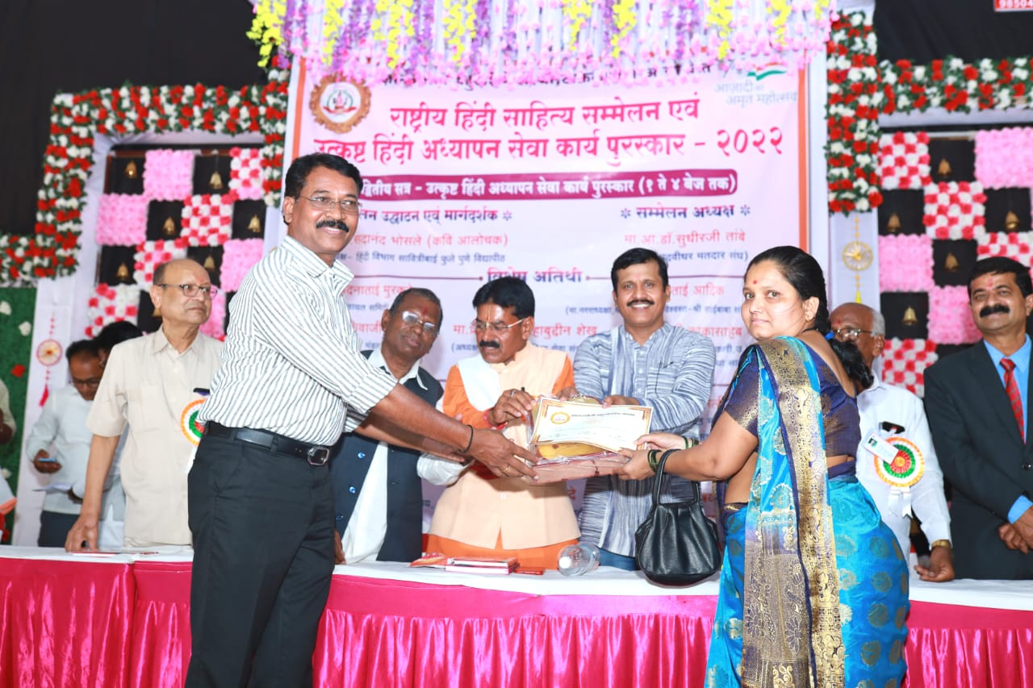

ज्ञानज्योती बहुउद्देशीय संस्था टाकळीभान, ता. श्रीरामपूर, जि. अहमदनगर
राष्ट्रीय पुरस्कार

